Мастер-класс для родителей по детскому экспериментированию
Мастер-класс для родителей по детскому экспериментированию
Цель мастер-класса: Продемонстрировать родителям некоторые виды экспериментирования с различными материалами.

Вступление:
Детство – это радостная пора открытий. Познание окружающего должно проходить в непосредственном взаимодействии ребенка с миром природы и разворачиваться, как увлекательное путешествие, так, чтобы он получал от этого удовольствие. Существенную роль в этом направлении играет поисково-познавательная деятельность дошкольников, протекающая в форме опытно-экспериментальных действий.
В процессе игр – экспериментов расширяется сенсорный опыт дошкольников и обогащается их жизненный опыт. Опыты способствуют развитию таких качеств, как организованность, дисциплинированность, аккуратность, ответственность, последовательность.
Главное достоинство метода эксперимента заключается в том, что он дает детям реальные представления о различных сторонах изучаемого объекта, о его взаимоотношениях с другими объектами и со средой обитания. В процессе эксперимента идет обогащение памяти ребенка, активизируются его мыслительные процессы, так как постоянно возникает необходимость совершать операции анализа и синтеза, сравнения и классификации.
В процессе экспериментирования дошкольник получает возможность удовлетворить присущую ему любознательность, почувствовать себя учёным, исследователем, первооткрывателем.
Для вас мы приготовили небольшую презентацию на тему: «Наши опыты и эксперименты в детском саду». Просмотр презентации
В народе говорят: «Лучше один раз увидеть, чем сто раз услышать». А я добавлю: «Ещё лучше всё это сделать самому». Поэтому предлагаю вам самостоятельно провести некоторые эксперименты.
Практическая часть. Опыты и эксперименты.
Опыт 1: Вулканическая лава.
Понадобится: вода, растительное масло, краситель, соль, шипучая таблетка.
Налить в стакан воды, потом растительное масло, добавить краситель и перемешать. Т. к. масло легче воды, оно будет находиться вверху и не смешиваться с водой. Затем сверху насыпать соль (ложку). Соль тяжелее масла и поэтому будет опускаться вниз в воду, захватывая масло. Когда соль растворится, масло снова будет подниматься вверх. В ходе этого опыта мы можем наблюдать реакцию похожую на вулканическую лаву. Можно добавить шипучую таблетку для наглядности.
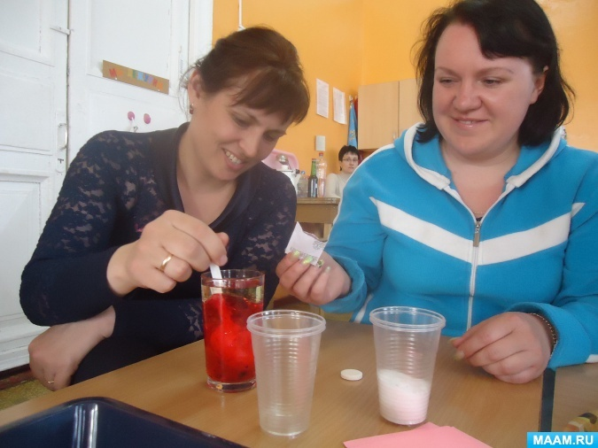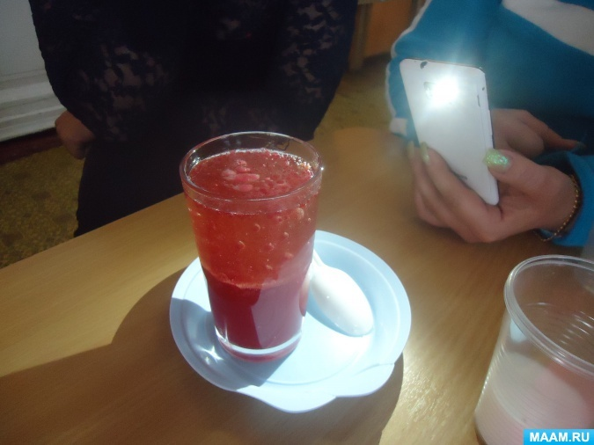
Опыт 2: Самонадувающийся шарик.
Понадобится: воздушный шарик, сода, бутылка, уксус, лист бумаги.
В шарик насыпьте соды (2-3 ч. л., а в бутылку залейте уксус (1/2 стакана). Наденьте шарик на горлышко бутылки, а потом переверните так, чтобы содержимое шарика высыпалось в уксус, и наблюдайте.
Объяснение: дело в том, что при добавлении соды в уксус (гашение соды)выделяется углекислый газ, который надувает воздушный шарик.
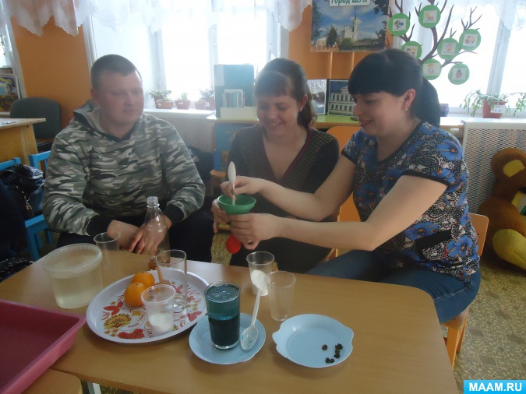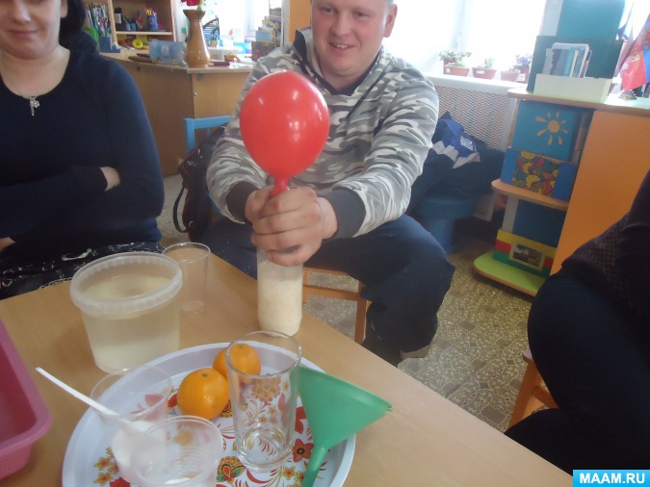
Опыт 3: Удивительные мандарины.
Понадобится: два мандарина, миска с водой.
Один из них положите в миску с водой. Он будет плавать. И даже если очень постараться, утопить его не удастся. Очистите второй мандарин и положите его в воду. Ну, что? Глазам своим не верите? Мандарин утонул. Как же так? Два одинаковых мандарина, но один утонул, а второй плавает?
Объясните ребенку: "В мандариновой кожуре есть много пузырьков воздуха. Они выталкивают мандарин на поверхность воды. Без кожуры мандарин тонет, потому что тяжелее воды, которую вытесняет".
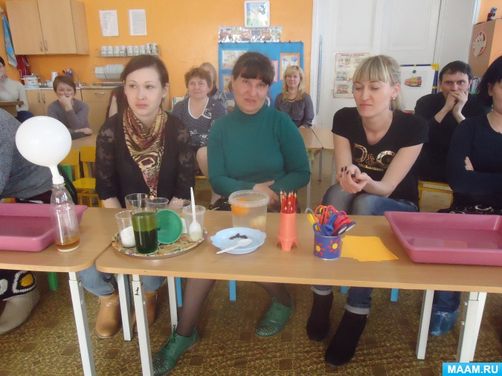
Опыт4: Подводная лодка из изюма.
Понадобится: стакан со свежей газированной водой, изюм.
Бросьте в воду несколько изюминок. Они чуть тяжелее воды и опустятся на дно. Но на них тут же начнут садиться пузырьки газа, похожие на маленькие воздушные шарики. Вскоре их станет так много, что изюминки всплывут.
Но на поверхности пузырьки лопнут, и газ улетит. Отяжелевшая изюминка вновь опустится на дно. Здесь она снова покроется пузырьками газа и снова всплывет. Так будет продолжаться несколько раз, пока вода не "выдохнется". По этому принципу всплывает и поднимается настоящая лодка. А у рыбы есть плавательный пузырь. Когда ей надо погрузиться, мускулы сжимаются, сдавливают пузырь. Его объем уменьшается, рыба идет вниз. А надо подняться - мускулы расслабляются, распускают пузырь. Он увеличивается, и рыба всплывает.
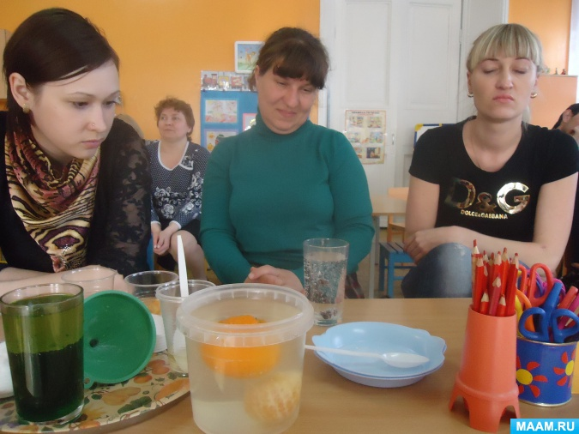
Опыт 5: Цветы лотоса.
Понадобится: цветная бумага, ножницы, карандаш, тарелка с водой.
Может ли бумажный цветок ожить? Вырежьте из цветной бумаги цветы с длинными лепестками. При помощи карандаша закрутите лепестки к центру. А теперь опустите разноцветные лотосы на воду, налитую в таз. Вы увидите, как он вздохнет, помедлит — а потом начнет раскрывать свои лепестки, словно настоящий цветок, распускаться. Это не фокус. Это красивый опыт, придуманный наблюдательным человеком
Это происходит потому, что бумага намокает, становится постепенно тяжелее и лепестки раскрываются.
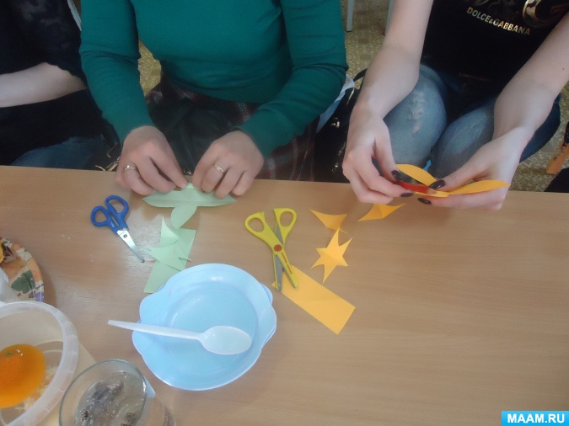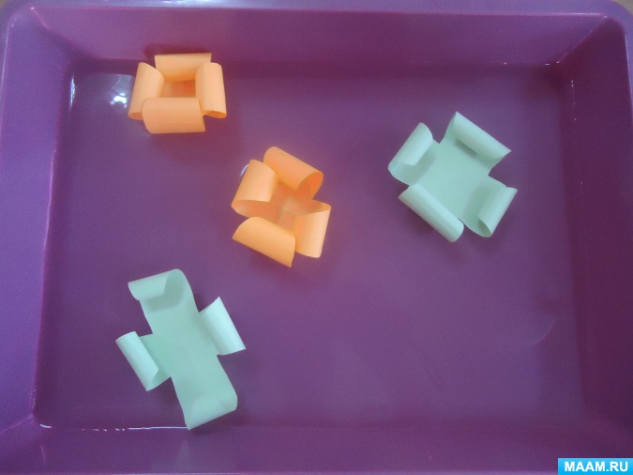
Заключение:
Уважаемые родители вы наглядно убедились, что все это очень несложно, все это вы можете повторить дома вместе с детьми, для этого не требуется больших усилий, только желание, немного фантазии и конечно, некоторые научные знания. Поверьте мне, Вашим малышам очень понравится.
Закончить нашу встречу мне хочется словами известного психолога П. П. Блонского: “Пустая голова не рассуждает. Чем больше опыта, тем больше способна она рассуждать”. Спасибо за внимание!

